绝密★启用前
祁县二中高二物理期中考试卷
2019 11
一、单选题（每小题4分）
1．下列说法中，正确的是：（ ）
A.由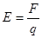可知电场中某点的电场强度E与q成反比
B.由公式可知电场中某点的电势与q成反比
C.由可知，匀强电场中的任意两点、间的距离越大，则两点间的电势差也一定越大
D.公式，其中电容器的电容与电容器两极板间电势差无关
2．如图所示，实线表示电场线，虚线表示只受电场力作用的带电粒子的运动轨迹．粒子先经过M点，再经过N点．可以判定( )
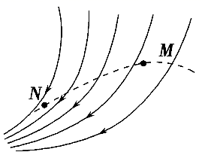
A.粒子在M点受到的电场力大于在N点受到的电场力
B.M点的电势高于N点的电势
C.粒子带负电
D.粒子在M点的动能大于在N点的动能
3．如图所示的实验装置中，极板A接地，平行板电容器的极板B与一个灵敏的静电计相接。将A极板向左移动，增大电容器两极板间的距离时，电容器所带的电量Q、电容C、两极间的电压U，电容器两极板间的场强E的变化情况是 ( )
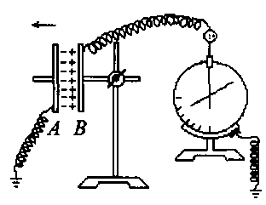
A．Q不变，C变小，U变大，E不变
B．Q不变，C变小，U变大，E变小
C．Q变小，C不变，U不变，E变小
D．Q变小，C变小，U不变，E不变
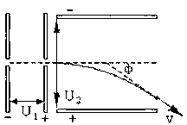
4．如图所示，电子在电势差为U₁的加速电场中由静止开始运动，然后射入电势差为U₂的两块平行板间的电场中，入射方向跟极板平行，整个装置处于真空中，重力可忽略.在满足电子能射出平行板的条件下，下述四种情况中，一定能使电子的偏角φ变大的是：

A．U₁变大，U₂变大
B．U₁变小，U₂变大
C． U₁变大，U₂变小
D．U₁变小，U₂变小

5．甲、乙两根同种材料制成的电阻丝，长度相等，甲横截面的半径是乙的两倍，将其并联后接在电源上（ ）
A．甲、乙的电阻之比是1：2
B．甲、乙中的电流强度之比是2：1
C．甲、乙电阻丝上产生的热量之比是4：1
D．甲、乙电阻丝两端的电压之比是1：2
6．如图所示是电阻R的I－U图象，图中α＝45°，由此得出( )
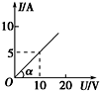
A．导体的电阻与与电阻两端的电压成正比
B．电阻R＝0.5 Ω
C．因I－U图象的斜率表示电阻的倒数，故R＝1/tan α＝1.0 Ω
D．在R两端加上6.0 V的电压时，每秒通过电阻横截面的电荷量是3.0 C
7． 在场强为E＝k的匀强电场中，取O点为圆心，r为半径作一圆周，在O点固定一带电荷量为＋Q的正点电荷，ac、bd为相互垂直的两条直径，其中bd与电场线平行，不计试探电荷的重力，如图所示。则( )
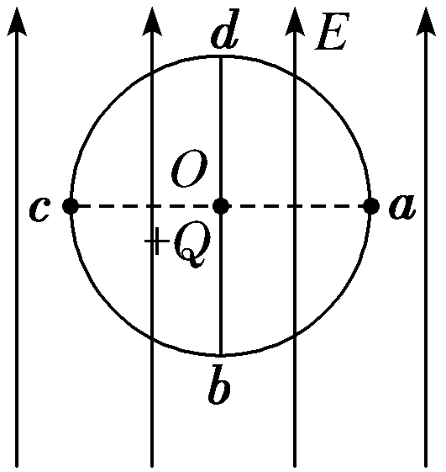
A．把一正试探电荷＋q放在a点， 试探电荷恰好处于平衡
B．把一负试探电荷－q放在b点， 试探电荷恰好处于平衡
C．把一负试探电荷－q放在c点， 试探电荷恰好处于平衡
D．把一正试探电荷＋q放在d点， 试探电荷恰好处于平衡
8．把两个相同的电灯分别接在图中甲、乙两个电路里，调节滑动变阻器，使两灯都正常发光，两电路中消耗的总功率分别为和，可以断定
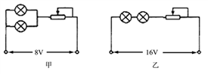
A．> B．< C． = D．无法确定
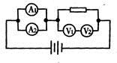
9．四个相同的小量程电流表（表头）分别改装成两个电流表A₁.A₂和两个电压表V₁.V₂.已知电流表A₁的量程大于A₂的量程，电压表V₁的量程大V₂的量程，改装好后把它们按图示接入电路，则（ ）
A．电流表A₁的读数小于电流表A₂的读数
B．电流表A₁的偏转角小于电流表A₂的偏转角;
C．电压表V₁的读数小于电压表V₂的读数;
D．电压表V₁的偏转角等于电压表V₂的偏转角
二、多选题（每小题4分）
10．如图所示，在x轴相距为L的两点固定两个等量异种点电荷+Q、-Q，虚线是以+Q所在点为圆心、L/2为半径的圆，a、b、c、d是圆上的四个点，其中a、c两点在x轴上，b、d两点关于x轴对称。下列判断正确的是（ ）
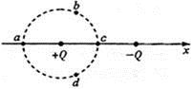
A．b、d两点处的电势相同
B．四点中c点处的电势最低
C．b、d两点处的电场强度相同
D．将一试探电荷+q沿圆周由a点移至c点，+q的电势能减小
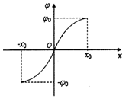
11．某静电场中的一条电场线与x轴重合，其电势的变化规律如图所示。在O点由静止释放一电子，电子仅受电场力的作用，则在- x₀～x₀区间内（ ）
A．该静电场是匀强电场
B．该静电场是非匀强电场
C．电子将沿x轴正方向运动，加速度逐渐减小
D．电子将沿x轴正方向运动，加速度逐渐增大
12．两个带等量正电的点电荷，固定在图中P、Q两点，MN为PQ连线的中垂线，交PQ与O点，A为MN上的一点，一带负电的试探电荷q，从A点由静止释放，只在静电力作用下运动，取无限远处的电势为零，则（ ）
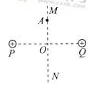
A.q由A向O的运动是匀加速直线运动
B.q由A向O运动的过程电势能逐渐减小
C.q运动到O点时的动能最大
D.q运动到O点时电势能为零
13．如图，平行板电容器的两个极板与水平地面成一角度，两极板与一直流电源相连。若一带电粒子恰能沿图中所示水平直线通过电容器，则在此过程中，该粒子
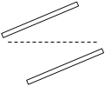
A．所受重力与电场力平衡
B．电势能逐渐增加
C．动能逐渐增加
D．做匀变速直线运动

二 计算题（每题12分）
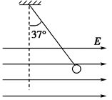
14．如图所示，长l＝1m的轻质细绳上端固定，下端连接一个可视为质点的带电小球，小球静止在水平向右的匀强电场中，绳与竖直方向的夹角θ＝37°.已知小球所带电荷量q＝1.0×10^{－6}C，匀强电场的场强E＝3.0×10³N/C，取重力加速度g＝10m/s²，sin 37°＝0.6，cos 37°＝0.8.求：
(1)小球所受电场力F的大小；
(2)小球的质量m；
(3)将电场撤去，小球回到最低点时速度v的大小．
15．如图所示，有一电子（电荷量为e，质量为m）经电压U₀加速后，进入两块间距为d，电压为U的平行金属板间。若电子从两板正中间垂直电场方向射入，且正好能穿过电场，
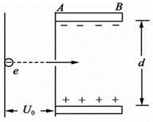
求：（1）金属板AB的长度L；
（2）电子穿出电场时的动能E_{k}。

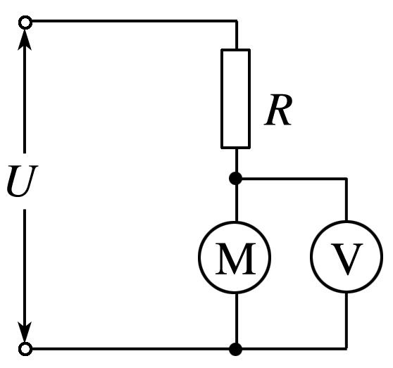
16．如图所示是一提升重物用的直流电动机工作时的电路图．电动机的内阻r=0.8 Ω，电路中另一电阻R=10 Ω，直流电压U=160 V，电压表示数U_{V}=110 V．试求：
(1)通过电动机的电流；
(2)输入电动机的电功率；
(3)若电动机以v=1 m/s匀速竖直向上提升重物，求该重物的质量．(g取10 m/s²)．
17．一个电流表G的内阻=l k，满偏电流为=500uA，现要把它改装成量程为15 V的电压表，求：
（1）串联的分压电阻； （2）50uA刻度处对应的电压值为多少？

参考答案
1．D 2B 3A 4B 5C 6D 7B 8C 9D 10ABD 11BC 12BC 13 BD
14．(1)F=3.0×10^{－3}N (2)m=4.0×10^{－4}kg (3)v=2.0m/s

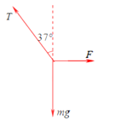
根据几何关系可得，所以；
(3)电场撤去后小球运动过程中机械能守恒，则，解得v=2m/s．
15．（1）（2）
（1）设电子离开加速电场瞬间的速度为v₀，由动能定理，有：
在偏转电场中偏转时，有：
而：
解得：
（2）电子在偏转电场中偏转时，由动能定理，得：
解得
16．（1）5A（2）550W（3）53kg
（1）通过R的电流：；
（2）电动机的输入功率：，
（3）电动机内电阻的发热功率：，
输出的机械功率：；
而
解得：
17．（1）；（2）1.5V
（1）根据欧姆定律可知，需要串联的分压电阻为：.
（2）由改装原理可知，500μA刻度对应的电压为15V，由于电压表的刻度是均匀的，所以50μA刻度对应的电压应是

